PROYECTO
URPEKARI
PROIEKTUA:
BILBOKO INGENARITZA ESKOLAKO UR-AZPIKO ROBOTIKA TALDEA

PROYECTO URPEKARI:
Bilboko Ingenaritza Eskolako UR-AZPIKO ROBOTIKA TALDEA

Contenido
1. INTRODUCCIÓN 2
2. ACTIVIDADES PRINCIPALES DEL PROYECTO 2
2.1. Diseño y construcción de vehículos submarinos 2
2.2. Aprender enseñando 2
2.3. Organización de eventos 2
3. FORMACIÓN Y DIVULGACIÓN 3
3.1 Desarrollo académico: 3
3.2 Charlas y conferencias sobre robótica submarina: 3
3.3 Participación en la Noche Europea de los Investigadores (ediciones 2023-2025) con dos stands interactivos para el público general. 3
4. COMUNICACIÓN Y DIFUSIÓN 3
4.1 Videos y publicaciones en prensa 3
4.2 Creación de la página web oficial del proyecto 4
5.CENTROS DE EDUCACIÓN Y ASOCIACION SECUNDARIA PARTICIPANTES EN TALLERES: 4
6. PROYECTOS FINANCIADOS EN MARCHA 4
7. IMPACTO 4

1. INTRODUCCIÓN

El proyecto URPEKARI es una iniciativa educativa que aplica la metodología pedagógica de Aprendizaje Basado en Proyectos (PBL). Su objetivo principal es que el alumnado universitario desarrolle competencias técnicas y transversales mediante el diseño, construcción y puesta en marcha de vehículos marinos de superficie y submarinos no tripulados, concretamente del tipo ROV (Drone submarino operado remotamente) Glider (planeador submarino autónomo) y AUSV (vehículo de superficie no tripulado). Además de la actividad principal, el equipo ha trabajado en el concepto de “aprender enseñando”, en el que los participantes del equipo enseñan en centros de educación secundaria los conceptos adquiridos mediante talleres de construcción de vehículos submarinos no tripulados y charlas divulgativas.
Otro de los objetivos fundamentales del proyecto es despertar el interés de los jóvenes en edades preuniversitarias hacia las enseñanzas STEM (ciencia, tecnología, ingeniería y matemática).

2. ACTIVIDADES DEL PROYECTO

El proyecto engloba una serie de actividades que se describen a continuación:

2.1. Diseño y construcción de vehículos submarinos
En esta línea de trabajo, estudiantes universitarios participan en un equipo que diseña y construye vehículos no tripulados para el entorno marino. En la actualidad existen tres diseños en marcha, realizados principalmente por estudiantes de la Escuela de Ingeniería de Bilbao, pero con la colaboración de alumnos de la Universidad de la Rioja y la IUT Bordeaux:
- ROV: como se observa en las ilustraciones 1 y 2, el equipo ha diseñado y montado un ROV basado en componentes convencionales disponibles en el mercado. En la actualidad está en marcha una segunda fase de rediseño de varios componentes para adaptar el ROV a especificaciones propias
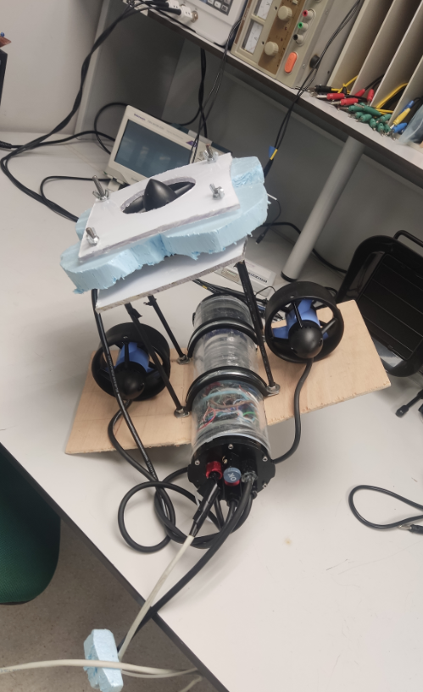
1. Ilustración: imagen de montaje de componentes en ROV (1º fase)
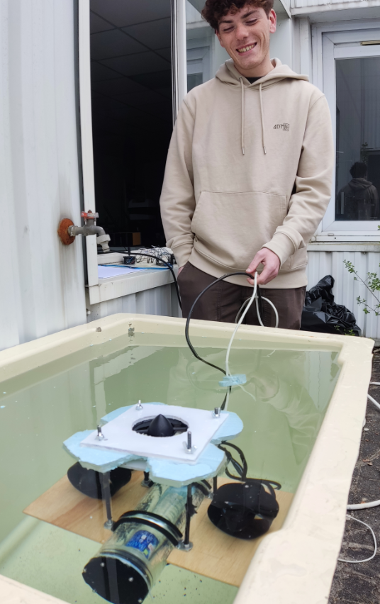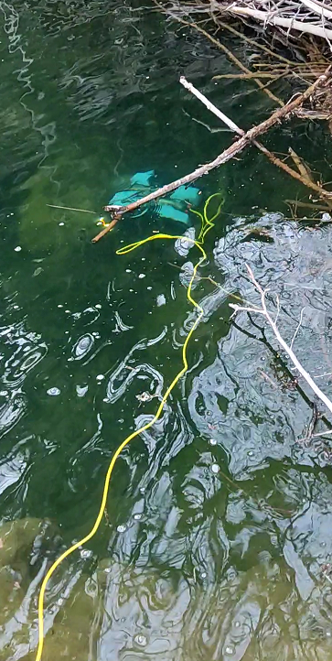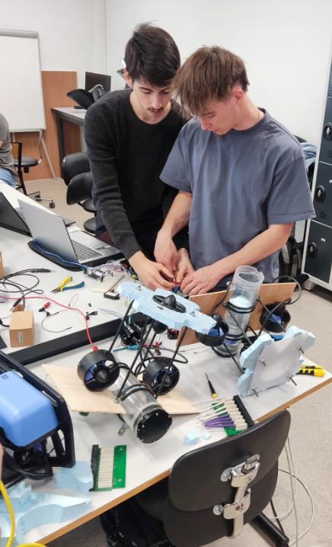
2. Ilustración: montaje de componentes para el ROV (2º fase)

- AUSV: El equipo ha diseñado y montado un AUV basado en componentes convencionales disponibles en el mercado. En la actualidad está en marcha una segunda fase de rediseño de varios componentes para adaptar el AUSV a especificaciones propias (ver ilustraciones 3 y 4).

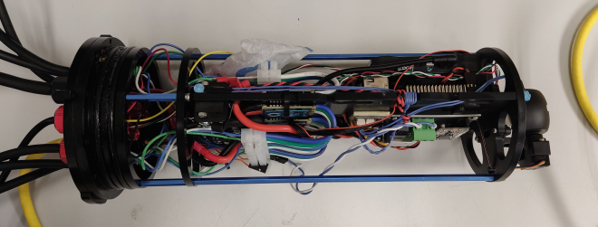

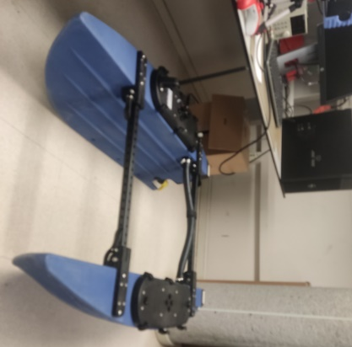
3. Ilustración: imagen de componente del AUSV

4. Ilustración: imagen de AUSV montado

- Glider: El equipo está diseñando un Glider con dos versiones de motor de flotación. Se dispone de un prototipo de demostración de la operación de los sistemas, y este año se pretende poder terminar un prototipo funcional capaz de operar a poca profundidad
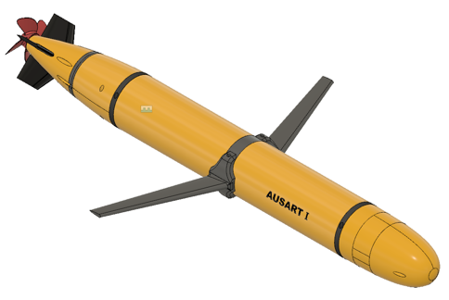 | 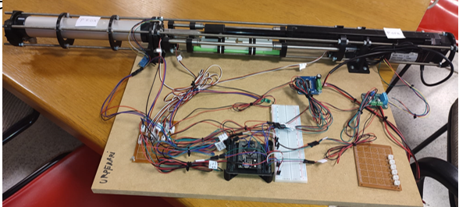
5. Ilustración: Imagen de un Glider montado (izquierda) y sus componentes (derecha)

2.2. Aprender enseñando y Planes de Innovación Educativa (PIE) relacionados
- Los estudiantes y profesores implicados imparten talleres prácticos en centros de enseñanza secundaria, enseñando a construir vehículos submarinos. Estos talleres están dirigidos tanto a alumnos como a profesores, para que puedan replicar la actividad de forma autónoma.
- Proyectos de Innovación Educativa-Misiones Euskampus 1.0 Programa 2021; Título del proyecto: Itsas Energiarentzako Urpekari Autonomoen Diseinu Taldea, Grupo de diseño de Vehiculos Submarinos Autonomos para Energías Marinas, AUUV design group; IP: Iñigo Martínez de Alegría

2.3. Organización de eventos

- El equipo de URPEKARI ha organizado tres ediciones de la competición “Hackaton Urpekari”, centrada en el desarrollo de vehículos submarinos por parte de estudiantes de secundaria. La primera edición se realizó en las piscinas e instalaciones del Club Kaieder (Plentzia) en 2023. La 2ª y 3ª ediciones de 2024 y 2025 se han realizado en las piscinas municipales de Erandio (ver ilustraciones 6-11).
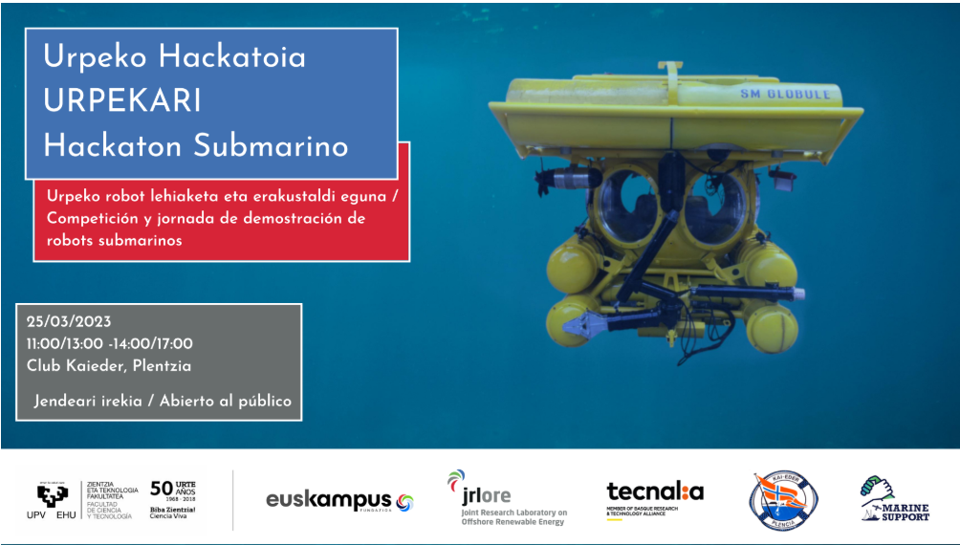
6. Ilustración: Poster de promoción Hackaton (Club Kaider, Plentzia) en 2023
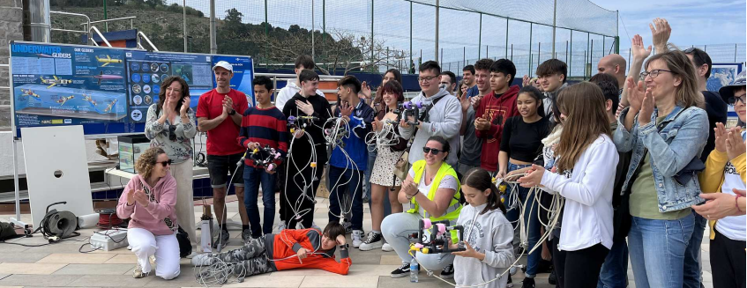
7. Ilustración: alumnos participantes del Hackaton (Club Kaider, Plentzia) en 2023
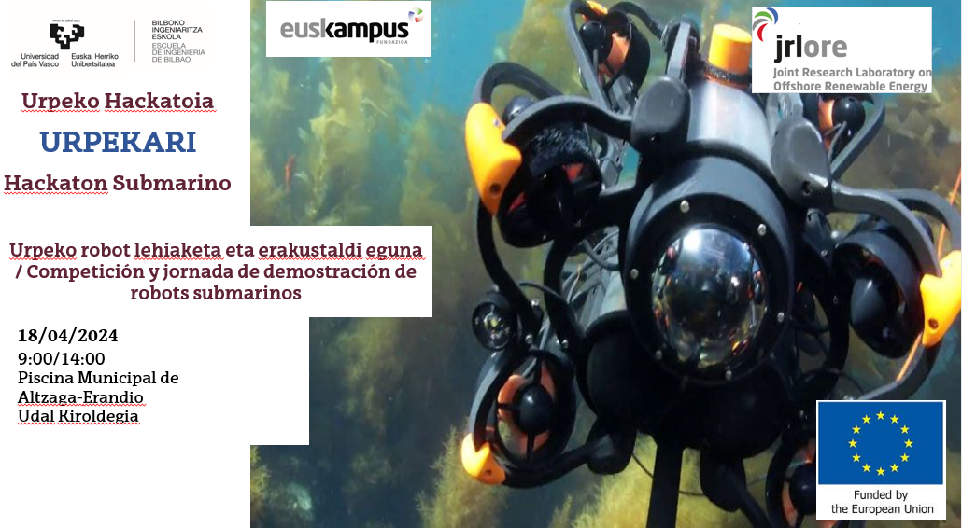
8. Ilustración: Poster de promoción Hackaton (Piscina municipal de Altzaga-Erandio) en 2024
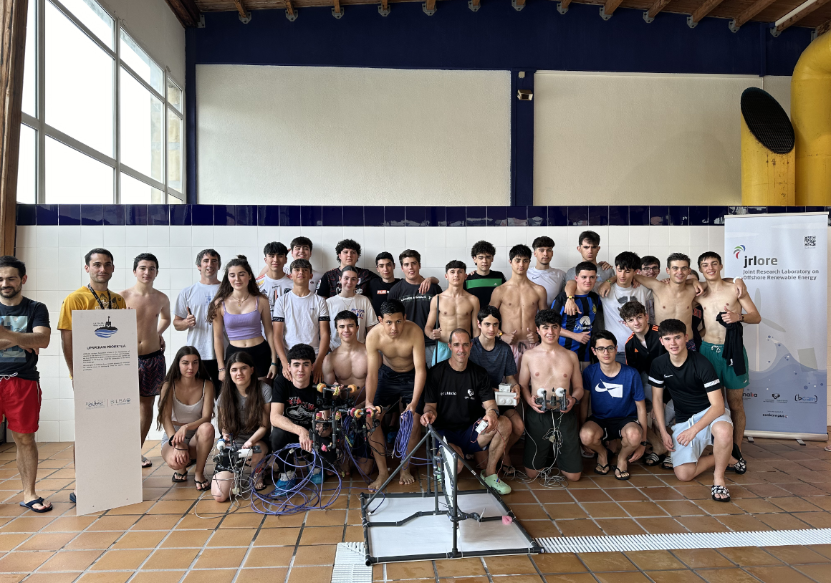
9. Ilustración: alumnos participantes en el Hackaton (Piscina municipal de Altzaga-Erandio) en 2024

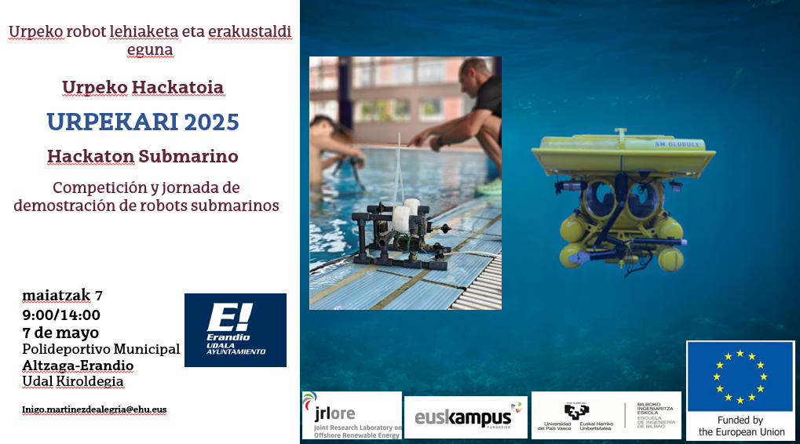
10. Ilustración: Poster de promoción Hackaton (Piscina municipal de Altzaga-Erandio) en 2025
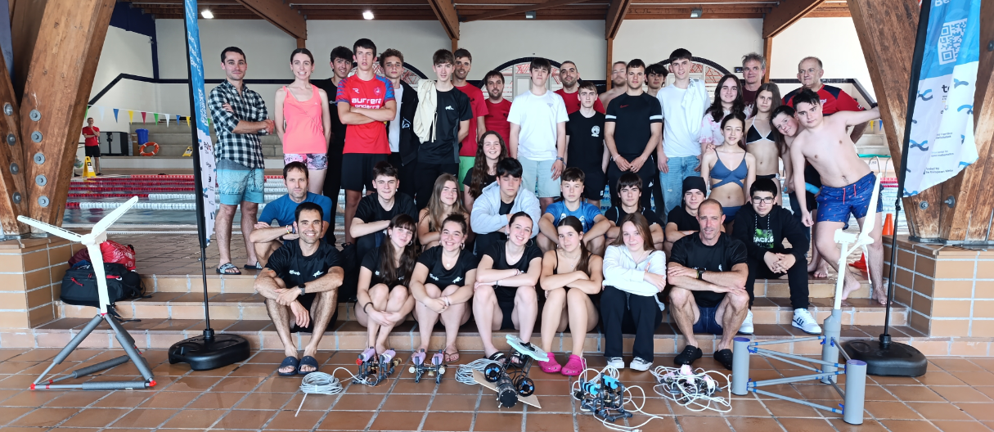
11. Ilustración: alumnos particpantes en el Hackaton (Piscina municipal de Altzaga-Erandio) en 2025
- Colaboración en la creación de un grupo similar en la Universidad de La Rioja. En la siguiente imagen (Ilustración 12) se ilustra la presentación del proyecto/concurso de robótica submarina en las XIX Jornadas de Ingeniería Industrial Aplicada (Ingenia 25) participan como ponentes Iñigo Martínez de Alegría (miembro fundador de Urpekari) y Alberto Otero profesor e investigador de la Universidad de La Rioja.
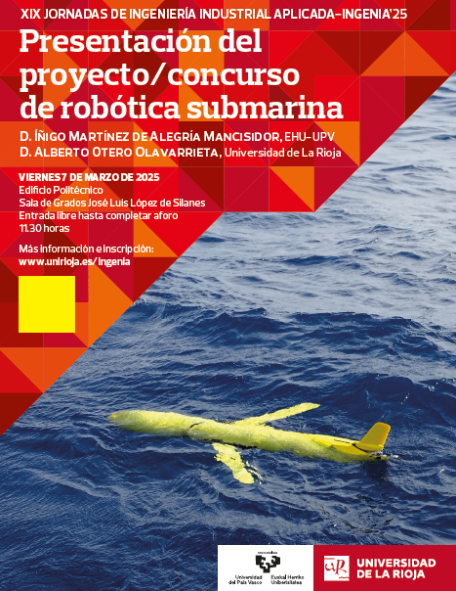

12. Ilustración: Poster de presentación del concurso de robótica submarina: Jornadas Ingenia 2025

3. FORMACIÓN Y DIVULGACIÓN

3.1 Desarrollo académico:

Hasta la fecha, se han desarrollado los siguientes Trabajos de Fin de Grado (TFG) y Trabajos Fin de Máster (TFM) relacionados con el proyecto:

Grado en Ingeniería en Tecnología de Telecomunicación
Tïtulo: Diseño de un inversor para vehículo no tripulado submarino
Fecha de la defensa: 29/11/2022

Grado en Ingeniería Electrónica Industrial y Automática
Tïtulo: Urrunetik gidatutako urpeko ibilgailuaren diseinua
Fecha de la defensa: 29/11/2022

Grado en Ingeniería en Tecnología Industrial
Tïtulo: Convertidor LLC resonante para transmisión de energía submarina
Fecha de la defensa: 9/09/2022

Grado en Ingeniería en Tecnología Industrial
Tïtulo: Urpekari batentzako harilgabeko kargadorea
Fecha de la defensa: 07/09/2021

Grado en Ingeniería en Tecnología Industrial
Tïtulo: Urpeko aplikazioetarako zatitutako transformadre bidezko energía transferentzia sistema baten garapena
Fecha de la defensa: 05/09/2019

Grado en Ingeniería en Tecnología Industrial
Tïtulo: Itsas aplikazioetarako haririk gabeko karga sistemarako zirkuitu igorlea
Fecha de la defensa: 05/09/2019

Grado en Ingeniería en Tecnología Industrial
Tïtulo: Circuito receptor para sistema de carga inalámbrica en aplicaciones marinas
Fecha de la defensa: 05/09/2019

Grado en Ingeniería en Organización
Tïtulo: Plan de proyecto urpekari: proyecto de fomento de áreas stem a través de la robótica submarina
Fecha de la defensa: 29/05/2023

Grado en Ingenieria en Tecnología Industrial
Tïtulo: STEAM sustapen proiektuetarako kostu baxuko ROV baten diseinua
Fecha de la defensa: 22/0/07/2025

Grado en Ingenieria en Ingenieria Electrñonica Industrial y Automática (Universidad de La Rioja)
Sistema eléctrico y comunicaciones de drone submarino AUV AUSART I
Fecha de la defensa: 06/2025

3.2 Congresos, charlas, conferencias y publicaciones del proyecto

A continuación, se recogen la participación en Congresos, charlas y publicaciones sobre robótica submarina y cuestiones relacionadas con el proyecto Urpekari.
  - Cursos de verano de la UPV: Itsasora Begiratzen duen Unibertsitatea; Udako Euskal Unibertsitatea (UEU);Vehículos submarinos para energías renovables marinas; Julio 2022; Ponente: iñigo Martínez de Alegría; Itsasora begiratzen duen Unibertsitatea: ezagutzan zehar nabigatzen Saltillo eskola-ontzian | UIK
  - Ciclo “Robots submarinos, Eólica Offshore y Geología” (Euskampus): meter detalles; Ciclo de Conferencias: Robots submarinos, Eólica offshore y geología - Geologia.eus - EHU
  - Congreso: Itziar Martínez de Alegría; Iñigo Martínez de Alegría; Erlantz Alonso; Unai Izagirre, Gaizka González; Alberto Otero (2025). Urpekari Underwater Robotics Project. News Bulletin; summer 2025; nº 24; Martech 25; 12th International workshop in Marine technology; Electronic version: ISSN 1886-4864 DL B-32814-2006 / ISBN 978-84-09-61714-2; Congreso MARTECH: 28-29 Mayo 2025; Pasaia (Gipuzkoa); Organizador: AZTI.
  - Congreso: 17th International Conference on Education and New Learning Technologies Pikatza-Gorrotxategi, Naiara, et al. «Urpekari Project: The Underwater Robotics Group of the University of the Basque Country». EDULEARN Proceedings, vol. 1, 2025, pp. 5926, https://doi.org/10.21125/EDULEARN.2025.1457.
  - Charlas sobre robótica submarina Instituto Ondarroa BHI: cursos 2023-2024 y 2024-2025
  - Jornadas Ingenia 25 (Universidad de La Rioja): Viernes 7 marzo de 2025: En la Imagen 2 se ilustra el poster de presentación de las XIX Jornadas de Ingeniería Aplicada (Ingenia 2025) en el que participo Iñigo Martínez de Alegría, miembro fundador del Grupo Urpekari (ver ilustración 12).
  - Organización de la charla sobre “mantenimiento e inspección de infraestructuras con drones bajo el agua” impartida en la Escuela de Ingeniería de Bilbao en mayo de 2022 por parte de Aitor Irulegi, procedente de la empresa kotazero (ver ilustración 13).
  - 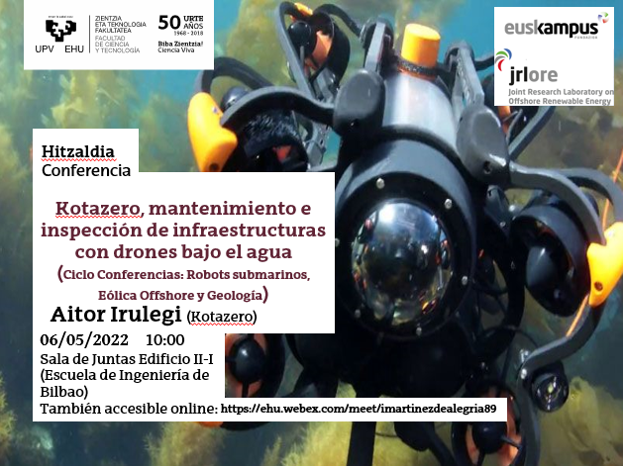
13. Ilustración: charla organizada sobre: mantenimiento e inspección de infraestructuras con drones bajo el agua (empresa kotazero)

3.3 Participación en la Noche Europea de los Investigadores

Miembros del grupo Urpekari han participado durante tres ediciones (2023-2025) en la Noche Europea de los Investigadores, con dos stands interactivos para el público general.

4. COMUNICACIÓN Y DIFUSIÓN

Videos y publicaciones en prensa
El siguiente video corresponde a?????
https://vimeo.com/1100660389/f625c87dc4

4.2 Creación de la página web oficial del proyecto
En el siguiente link: www.urpekari.eus; corresponde a la página web del proyecto urpekari, disponible en castellano, euskera, francés e inglés (ver ilustración 14)

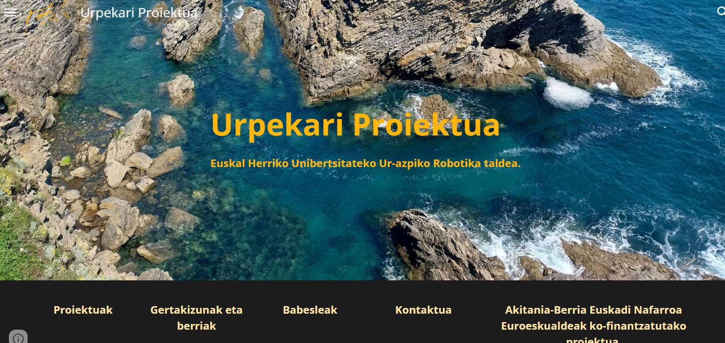
14. Ilustración: página web del proyecto Urpekari

5.CENTROS DE EDUCACIÓN Y ASOCIACION SECUNDARIA PARTICIPANTES EN TALLERES:

A continuación, se recoge un listado de los centros de educación secundaria que han participado en los talleres STEAM relacionados con el proyecto Urpekari, dedicados a la formación de profesores (formadores) y alumnos en la fabricación de robots submarinos. En el caso de los profesores, estos son a su vez estos profesores son los encargados de formar a sus alumnos en la fabricación de drones de fabricación casera.
- Asociación Gregorio Ybarra
- Asociación Fidias
- Instituto Erandio BHI
- Urbi BHI
- Usandizaga BHI
- Escuela de Ingeniería de Bilbao (talleres para profesorado)
- Urbi BHI (talleres para profesorado)

La ilustración 15 recoge imágenes de talleres impartidos en diferentes centros de educación secundaria

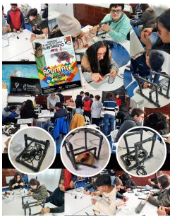 | 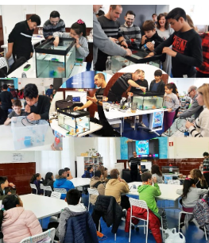 | 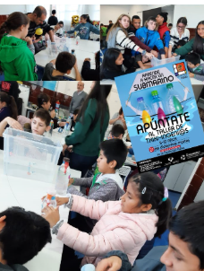
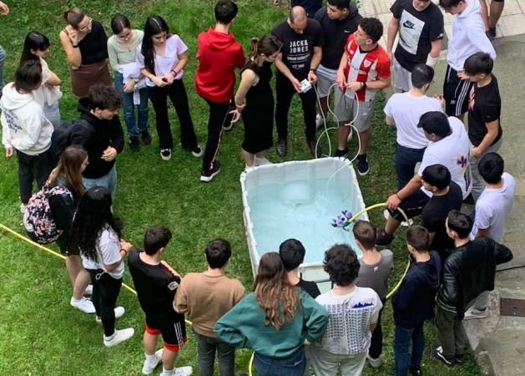 | 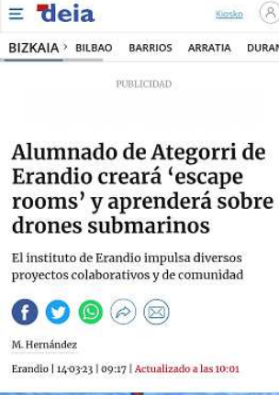  15. Ilustración: imágenes de talleres impartidos a centros de educación secundaria | 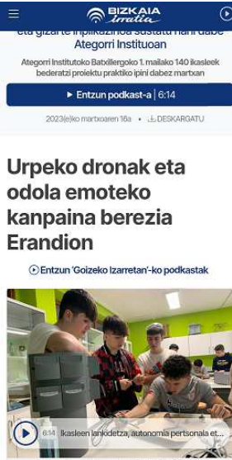

6. PROYECTOS FINANCIADOS EN MARCHA

De momento la actividad se ha podido soportar económicamente utilizando recursos propios del Grupo de Investigación APERT y de pequeñas ayudas económicas ´del programa “Actividades de Orientación STEM” del Vicerrectorado de Estudiantes y participación en las ediciones 2023, 2024 y 2025.
Este curso se ha conseguido, mediante la colaboración de la UIT de Burdeos y la Universidad Pública de navarra, financiación para realizar el Hackaton en el ámbito de la Euroregión Nueva Aquitania Euskadi Navarra, y extender la participación, además de en enseñanzas secundaria, a estudiantes de universidad. Los datos del proyecto son:
Título: Comunidad de Robótica Submarina de la Eurorregión Nueva Aquitania – Euskadi - Navarra URPEKARI
Entidad financiadora: Eurorregión Nueva Aquitania-Euskadi-Navarra (programa proyectos Ciudadanía Eurorregional).
Entidades participantes: UPNA, IUT Bordeaux y UPV/EHU
Financiación: 59.995,00 euros.
Duración: Julio de 2025 - Julio de 2026.
Investigador principal: Itziar Martínez de Alegría
Investigadores participantes: Itziar Martínez de Alegría, Iñigo Martinez de Alegría, Iker Aretxabaleta, Unai Ugalde, Edorta Ibarra, José Luis Martín, Asier Matallana, Iñigo Kortabarria, Jon Andreu, Jesús Lázaro, Naiara Pikatza, Asier García
Objetivo: organizar una competición de vehículos no tripulados (submarinos y de superficie). Se va a celebrar en Bizkaia, y se trata de la primera de estas características en España. Van a participar dos niveles de estudiantes:
- Nivel 1: Centros de educación secundaria
- Nivel 2: Centros universitarios de Euskadi, Navarra Y Francia

El grupo recibe financiación y ayuda material adicional del Grupo de Investión APERT y del JRL-ORE para la adquisición de material.

7. IMPACTO

En sus tres años de actividad, han participado una quincena de estudiantes de la Escuela de Ingeniería de Bilbao, desarrollando tanto conocimientos técnicos como habilidades transversales:
- Comunicación
- Organización de tareas
- Gestión de materiales
- Creación de materiales divulgativos
- Diseño y construcción de sistemas marinos avanzados

En la siguiente imagen (ilustración 16) se ilustra la recogida del 1º premio Openred 2025 por parte de los alumnos participantes del proyecto Urpekari.
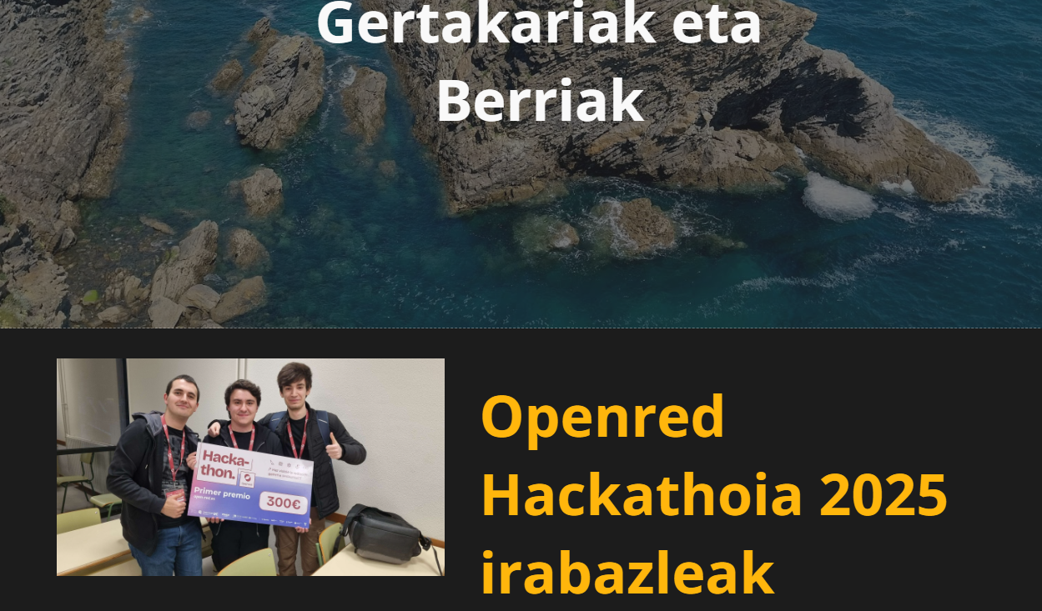
16. Ilustración; recogida del 1er premio Openred 2025 por parte de alumnos participantes en el proyecto Urpekari

